УДК 004.65

ЛОГИСТИЧЕСКАЯ ИНФОРМАЦИОННАЯ СИСТЕМА В РИТЕЙЛЕ (НА ПРИМЕРЕ КОМПАНИИ «X5 GROUP»)

LOGISTICS INFORMATION SYSTEM IN RETAIL (USING THE EXAMPLE OF THE X5 GROUP COMPANY)

Савинская Дина Николаевна, кандидат экономических наук, доцент кафедры информационных систем,
Зубцова Дарья Витальевна
студент 4-го курса факультета Прикладной информатики,
Литвинова Мадлена Алексеевна
студент 4-го курса факультета Прикладной информатики

Аннотация: В 2024 году «X5 Group» внедрила собственную систему управления складами Nexus WMS, которая автоматизирует приемку, размещение и отборку груза на распределительных центрах. ЛИС помогла сети «Чижик» выйти на положительный уровень EBITDA (Earnings Before Interest, Taxes, Depreciation and Amortization) по итогам 2025 года. Кроме того, в 2025 году начал работать новый высокотехнологичный складской комплекс «ЛЦ Боброво» в Московской области, который оснащен современным автоматизированным сортировочным оборудованием.
Abstract: In 2024, X5 Group implemented its own warehouse management system, Nexus WMS, which automates the acceptance, placement and selection of cargo at distribution centers. LIS helped the Chizhik chain reach a positive EBITDA level (Earnings Before Interest, Taxes, Depreciation and Amortization) at the end of 2025. In addition, in 2025, a new high-tech warehouse complex “LC Bobrovo” began operating in the Moscow region, which is equipped with modern automated sorting equipment.
Ключевые слова: логистическая информационная система, ритейл, WMS, TMS, автоматизация, маршрутизация
Keywords: logistics information system, retail, WMS, TMS, automation, routing

Эффективность современной торговой сети напрямую зависит от качества управления цепями поставок. Для компании «X5 Group», управляющей тысячами торговых точек формата «у дома» и супермаркетов, логистическая информационная система (ЛИС) выступает фундаментальным инструментом бизнеса. Без автоматизированного контроля движение товаров от поставщика до полки магазина стало бы хаотичным и убыточным, что в условиях низкой маржинальности ритейла, особенно продуктового, недопустимо. В структуре «X5 Group» ЛИС представляет собой комплекс интегрированных решений, включающий системы управления складом (WMS, Warehouse Management System) и транспортом (TMS, Transportation Management System). Ключевая задача такой архитектуры – обеспечение сквозной видимости товарных потоков. В 2020 году компания запустила систему планирования и маршрутизации заказов сборного груза и самовывоза (TMS LTL), которая решает задачи маршрутизации доставки заказов. Система учитывает адреса и временные окна доставки грузов, время стоянки, объем заказа и т.д., формируя оптимальные пути для автомобилей. Это позволило снизить себестоимость товара и стоимость доставки за палету. Кроме того, маршрутизация заказов помогла повысить утилизацию машин до 92% [1].

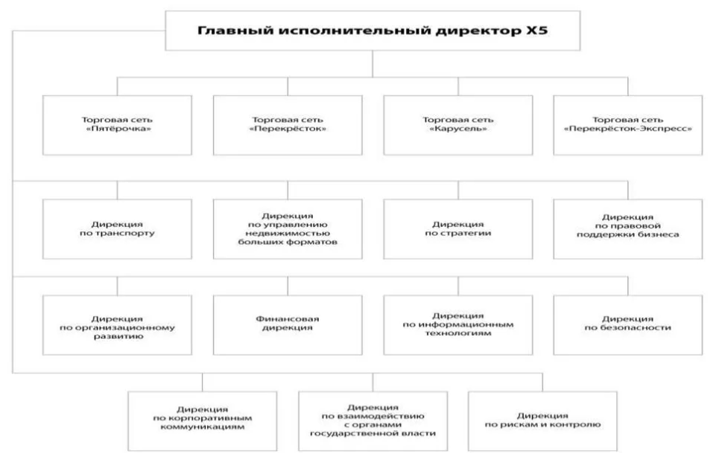
Рисунок 1 – Организационная структура X5 Group

В 2024 году «X5 Group» внедрила собственную систему управления складами Nexus WMS, которая автоматизирует приемку, размещение и отборку груза на распределительных центрах. Это позволило минимизировать человеческий фактор и сократить время обработки заказа [2]. Для ритейлера, работающего со скоропортящимися продуктами, скорость и точность являются критическими параметрами, влияющими на качество товара для конечного потребителя. Цифровая трансформация логистики позволяет компании масштабироваться без пропорционального роста административных расходов. ЛИС помогла сети «Чижик» выйти на положительный уровень EBITDA (Earnings Before Interest, Taxes, Depreciation and Amortization) по итогам 2025 года.

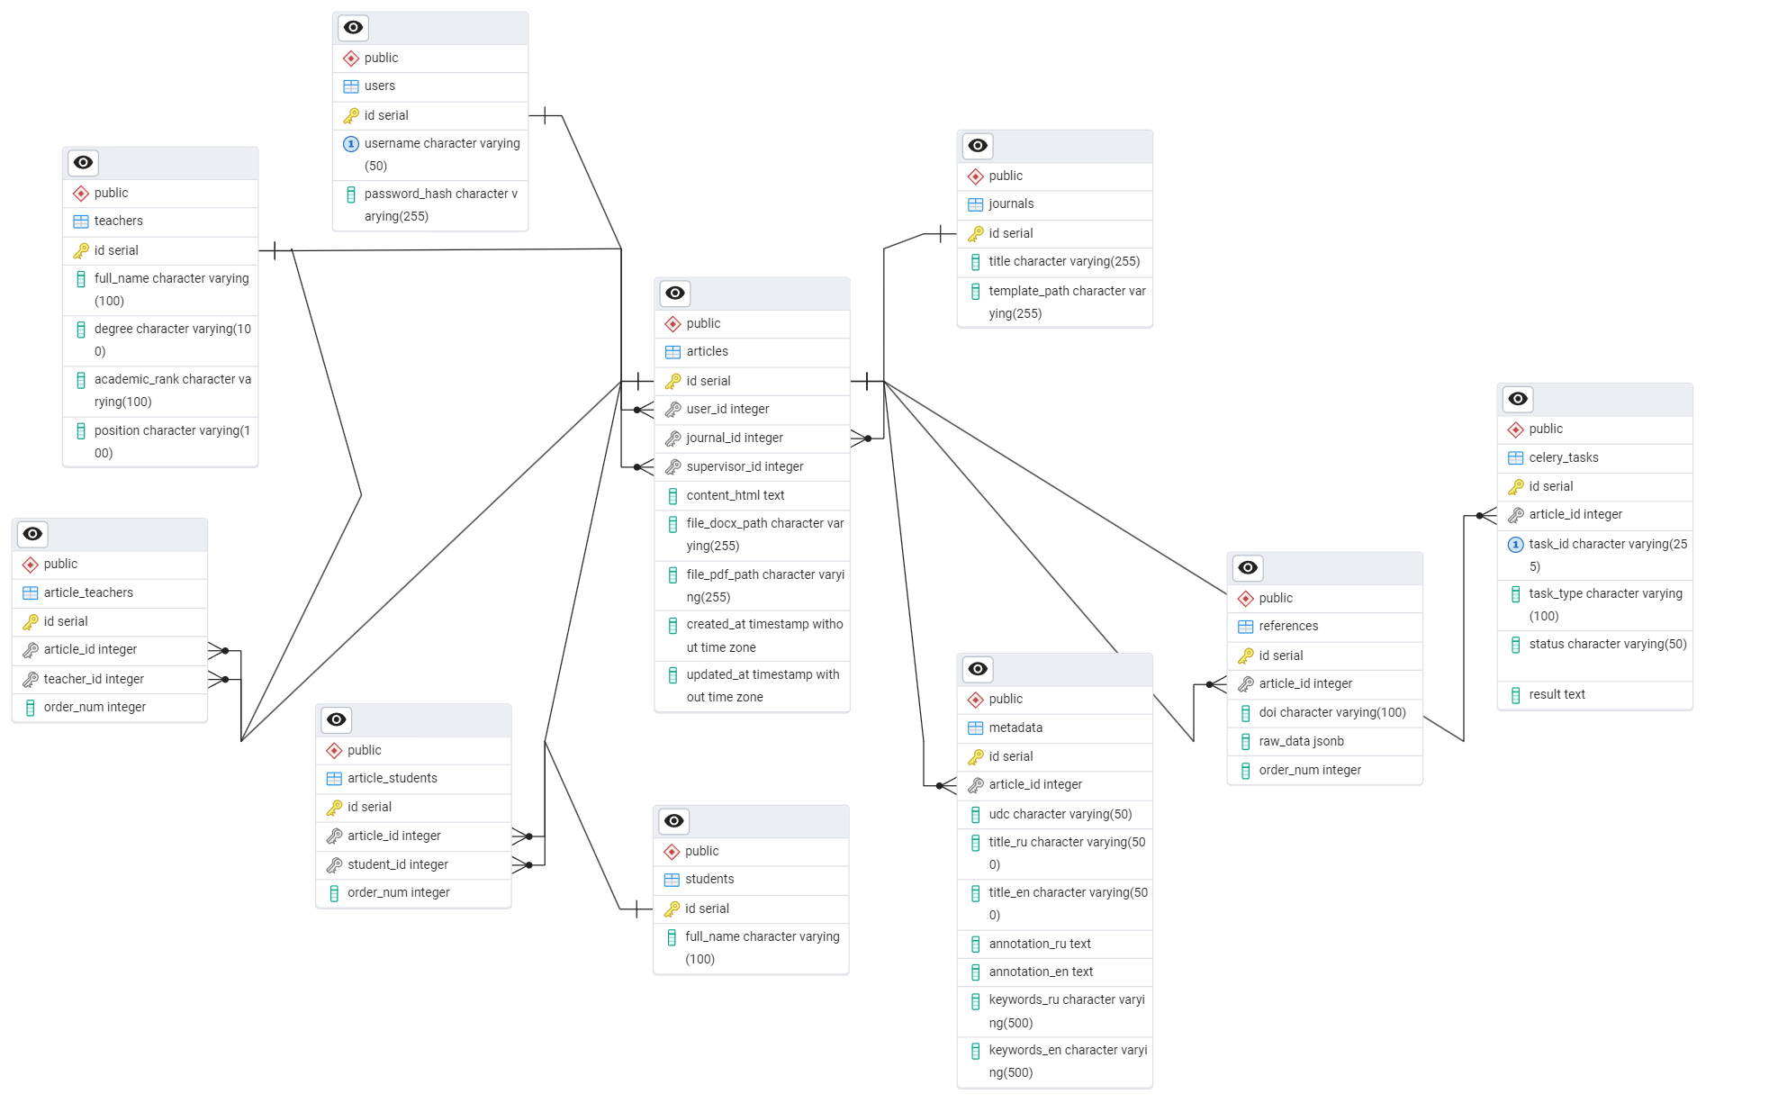
Рисунок 2 – Диаграмма

Кроме того, в 2025 году начал работать новый высокотехнологичный складской комплекс «ЛЦ Боброво» в Московской области, который оснащен современным автоматизированным сортировочным оборудованием. В долгосрочной перспективе это позволит значительно увеличить общую пропускную способность логистической сети и заложить основу для масштабирования перспективных сервисов доставки. Также компания продолжает поиск и внедрение роботизированных и автоматизированных решений в логистике и применение их в своей деятельности, что позволяет сдерживать давление на постоянные расходы и оперативно реагировать на рост переменных затрат в условиях роста стоимости логистических ресурсов на рынке [3].

Таблица 1 – Критерии отбора
Номер | Критерий | Значение | Формула | Итого
1 | Вместимость | МБ | ппп | ппп
ппп | ппп | ппп | ппп | ппп

Таким образом, логистическая информационная система в «X5 Group» является не просто программным обеспечением, а стратегическим активом. Она обеспечивает баланс между высоким уровнем сервиса для покупателя и операционной эффективностью компании.

Таблица 2 – Мама ама криминал
мамааааа | уууууууу | тататата
аапаппппппппппппппппппп | 3е5пппппппппппппппппп | р5ререррррррррррррррррррррррррррррррррр
папа | екипк | упкуп5нур
2323 | р5навр | урур54р
еее | 55кру5 | вррвр5ру

В ближайшей перспективе X5 будет фокусироваться на интеллектуализации и полной автоматизации складских бизнес-процессов, а также на роботизации логистики. Команда «X5 Робототехника»/Robotics намерена тиражировать технологии FMR (Forklift Mobile Robot) и AMR (Autonomous Mobile Robot) в X5 для дальнейшего повышения производительности, скорости выполнения операций, гибкости в управлении логистическими потоками и снижения стоимости решений за счет использования внутренней разработки [4].

Список литературы
1. Giarelis N., Mastrokostas C., Karacapilidis N. Abstractive vs. Extractive Summarization: An Experimental Review [Электронный ресурс] / Giarelis N., Mastrokostas C., Karacapilidis N. // Applied Sciences. — 2023. — URL: https://doi.org/10.3390/app13137620 (дата обращения: 19.06.2026).
2. Lammey R. Using the Crossref Metadata API to explore publisher content [Электронный ресурс] / Lammey R. // Science Editing. — 2016. — URL: https://doi.org/DOI: 10.6087/kcse.75 (дата обращения: 19.06.2026).
3. Селеверстов В. Как работают трансформеры – крутейшие нейросети наших дней [Электронный ресурс] / Селеверстов В. // Системный блокъ. — 2020. — URL: https://sysblok.ru/knowhow/kak-rabotajut-transformery-krutejshie-nejroseti-nashih-dnej/ (дата обращения: 19.06.2026).
4. Чжун Жуйюй Обзор методов глубокого обучения для нейронного машинного перевода / Чжун Жуйюй // Современная наука: актуальные проблемы теории и практики. Серия: Естественные и технические науки. — 2021 — № 3 — С. 222-230.
5. Giarelis N., Mastrokostas C., Karacapilidis N. Abstractive vs. Extractive Summarization: An Experimental Review [Электронный ресурс] / Giarelis N., Mastrokostas C., Karacapilidis N. // Applied Sciences. — 2023. — URL: https://doi.org/10.3390/app13137620 (дата обращения: 23.06.2026).

